קהילה יקרה-
נוער משכבת ז', הורים, וכל המעוניין...
הנכם מוזמנים להרצאה מרתקת של מורן סמואל,
שתתקיים ביום ו' 20.01.17 בשעה 16:30
במועדון הבמה

מורן היא מדליסטית הארד מהאולימפיאדה הפראלימפית בריו 2016 ואלופת העולם של 2015 בענף החתירה בסירה. היא שחקנית כדורסל כיסאות גלגלים מובילה בקבוצת הגברים של בית הלוחם תל אביב, איתה זכתה באליפויות וגביעי מדינה רבים לאורך השנים וכן כיהנה כקפטן נבחרת ישראל של הנשים. במקצועה מורן פיזיותרפיסטית התפתחותית ובעלת תואר שני בחינוך והתפתחות בגיל הרך.

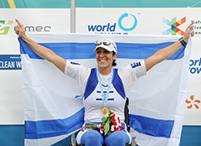

בהרצאה סמואל מספרת על השיקום והתמודדות עם שינוי, על המעבר מלהיות ספורטאית "רגילה" לספורטאית בעלת מגבלה גופנית, על כישלון והצלחה, על התגברות ועל החיים בכלל.

בואו בהמוניכם, זוהי הרצאה מאד מבוקשת אל תחמיצו.
הכניסה חינם, קפה ועוגה עלינו....

בברכה, ועדת נוער

